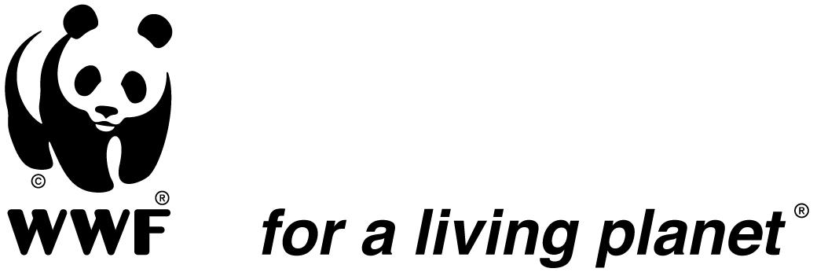

HỘI THẢO “KIỂM SOÁT RỦI RO PHÁP LÝ, NÂNG CAO TRÁCH NHIỆM XÃ HỘI CHO DOANH NGHIỆP TRONG LĨNH VỰC THƯƠNG MẠI ĐIỆN TỬ, HƯỚNG TỚI PHÁT TRIỂN BỀN VỮNG”
Hà Nội, 30/11/2022
CHƯƠNG TRÌNH
THỜI GIAN | NỘI DUNG | DIỄN GIẢ/ THỰC HIỆN
8:00 – 8:30 | Đăng ký đại biểu | Ban Tổ chức
8:30 – 8:40 | Giới thiệu, Chụp ảnh nhóm  Video giới thiệu
8:40 – 8:50 | Phát biểu khai mạc | Ông Bùi Trung Nghĩa, Phó Chủ tịch, Liên đoàn Thương mại và Công nghiệp Việt Nam (VCCI)
8:50 – 9:05 | Phát biểu chào mừng, giới thiệu dự án Bảo vệ Động vật Hoang dã Nguy cấp. | Bà Michelle Owen, Giám đốc Dự án Bảo vệ Động vật Hoang dã Nguy cấp, WWF
9:05 – 9:25 | Thương mại điện tử: Xu hướng phát triển cho doanh nghiệp nhỏ và vừa. | Đại diện VCCI
9:25 – 9:55 | Tổng quan tình hình kinh doanh trên các kênh mua sắm trực tuyến, sàn TMĐT tại Việt Nam hiện nay, khung pháp lý về các hoạt động trên sàn TMĐT, mua sắm trực tuyến và nền tảng mạng xã hội. | Đại diện Cục Thương mại điện tử và Kinh tế số, Bộ Công Thương
9:55 – 10:20 | Cam kết về TMĐT trong các hiệp định thương mại: những điều doanh nghiệp cần biết. | Viện Nghiên cứu quản lý kinh tế Trung ương (CIEM), Bộ Kế hoạch và Đầu tư/ Trung tâm WTO của VCCI
10:20 – 10:35 | Nghỉ giải lao
10:35 – 10:55 | Tình hình buôn bán ĐVHD trái pháp luật trên không gian mạng tại Việt Nam: Tổng quan về khung pháp lý, phương thức/thủ đoạn hoạt động, và những rủi ro đối với doanh nghiệp. | Đại diện Tổ chức TRAFFIC Việt Nam
10:55 – 11:15 | Vai trò của Doanh nghiệp ngành thương mại điện tử trong chống buôn bán ĐVHD trực tuyến. | Đại diện Hiệp hội Thương mại Điện tử Việt Nam (VECOM)
11:15 – 11:45 | Giới thiệu phần mềm OWLET- Chương trình đào tạo trực tuyến về ĐVHD. | Bà Giavanna Grein, Cán bộ Chương trình cấp cao, WWF
11:45 – 12:50 | Thảo luận:  - Chia sẻ về những rủi ro trong kinh doanh trực tuyến/kinh doanh trên sàn thương mại điện tử và các giải pháp khắc phục.  - Hỗ trợ các công ty công nghệ ứng phó với các rủi ro pháp lý, bao gồm rủi ro từ hoạt động buôn bán ĐVHD trái pháp luật thông qua nâng cao trách nhiệm xã hội của doanh nghiệp và tuân thủ pháp luật. | - Đại diện Cục Thương mại điện tử và Kinh tế số, Bộ Công Thương  - Trung tâm trọng tài quôc tế VN (VIAC)  - Đại diện Hiệp hội Ngân hàng Việt Nam (VNBA)  - Đại diện từ doanh nghiệp kinh doanh trực tuyến/ qua sàn thương mại điện tử  - Đại diện Ban Quản lý các Dự án Lâm nghiệp (MBFP)  - Đại diện WWF, TRAFFIC
12:50 – 13:00 | Tổng kết và bế mạc hội thảo | Ban tổ chức/VCCI
13:00 | Ăn trưa và giao lưu

